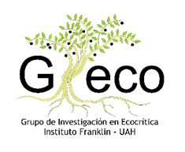
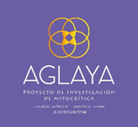

JORNADA DE ESTUDIO - UNIVERSIDAD DE ALCALÁ
GRUPO GIECO-AGLAYA 10 de marzo de 2023
Presencial: Aula 11 del Colegio Málaga
Online: https://eu.bbcollab.com/guest/4dbb263d0a494c38975c49b1ae5bb7eb

MITOS Y LEYENDAS SOBRE LAS BRUJAS : EL PODER INCONQUISTABLE DE LAS MUJERES (2ª Ed.)

10h-11h30 (Modera: Irene Sanz Alonso)
Xiana Sotelo (UCM)
- Revisión ecofeminista de aspectos mitológicos en las narrativas de sanación de 'brujas verdes' en Instagram.
Alejandro Rivero Vadillo (UAH-GIECO-Instituto Franklin)
- Caos posmoderno: La (problemática) desmitologización de la magia en las prácticas caoistas.
Clara Contreras Ameduri (Universidad de Extremadura)
- Mujeres espiritistas, neo-paganismo y medicina natural en el siglo XIX.

11h30-12h00
Pausa café

12h00 -13h30 (Modera: Alejandro Rivero Vadillo)
Carmen Valero (UAH-GIECO-Instituto Franklin)
- De brujas, Literatura infantil y juvenil (LIJ) y traducción.
Julia María Labrador Ben (Instituto de Estudios Madrileños)
- Akelarre (2021): mujeres inocentes autoficcionalizadas como brujas.

Montserrat López Mújica (UAH-GIECO-Instituto Franklin)
- Mito, leyenda y realidad de las brujas en Pirineos: el caso de las brujas de Zugarramurdi.

13h30- 15h30
Pausa comida

15h30-17h00 (Modera: Xiana Sotelo)
Tania Ugena Candel (Universidad Nebrija)
- PALO DE ESCOBA La Danza de la Bruja.
Fernando Gil González (URJC)
- Eu non creo nas meigas nas habelas, haínas: leyendas, mitos en la Galicia moderna.
Naví Argentina Rodríguez Rivera (Asteria)
- La santería afrodescendiente en el Caribe y Centro América.

